**JURNAL**

**TRACING ERROR PADA *E-SURATDESA* APLIKASI PELAYANAN ADMINISTRASI SURAT DESA ONLINE BERBASIS WEB DESA KEDAWONG**

Mata Kuliah : Evolusi Perangkat Lunak



Adi Fahrian Hidayat

1695114038

**PROGRAM STUDI S1 TEKNIK INFORMATIKA**

**FAKULTAS TEKNOLOGI INFORMASI**

**UNIVERSITAS HASYIM ASY’ARI**

**TEBUIRENG - JOMBANG**

**2019**

**TRACING ERROR PADA *E-SURATDESA* APLIKASI PELAYANAN ADMINISTRASI SURAT DESA ONLINE BERBASIS WEB DESA KEDAWONG**

**Adi Fahrian Hidayat**

**Program SS1 Teknik Informatika**

**Universitas Hasyim Asy’ari, Jombang**

**ABSTRAK**

Setiap orang pasti akan membutuhkan Surat Keterangan ataupun Surat Pengantar yang dikeluarkan oleh desa. Surat Keterangan atau Surat Pengantar merupakan salah satu diantara banyak persyaratan dalam mengurus dokumen-dokumen seperti mengurus KTP, SKCK, Beasiswa Pendidikan bahkan untuk menikah sekalipun. Peranan Surat Keterangan atau Surat Pengantar hingga saat ini dinilai sangat penting sebagai bukti otentik legalitas yang dikeluarkan oleh desa terhadap warga-nya. Pemerintahan Desa juga harus memperhatikan dengan baik kinerja pelayanan administrasinya demi menciptakan sebuah sistem pelayanan yang lebih efektif, efisien dan tetap tepat sasaran. Improvisasi terhadap perkembangan dunia teknologi juga diperlukan guna memanfaatkan fungsi teknologi dengan positif.

1. **Pendahuluan**

Setiap orang pasti akan membutuhkan Surat Keterangan ataupun Surat Pengantar yang dikeluarkan oleh desa. Surat Keterangan atau Surat Pengantar merupakan salah satu diantara banyak persyaratan dalam mengurus dokumen-dokumen seperti mengurus KTP, SKCK, Beasiswa Pendidikan bahkan untuk menikah sekalipun. Peranan Surat Keterangan atau Surat Pengantar hingga saat ini dinilai sangat penting sebagai bukti otentik legalitas yang dikeluarkan oleh desa terhadap warga-nya.

Desa Kedawong merupakan salah satu desa di Kecamatan Diwek, Kabupaten Jombang dengan kurang lebih sebanyak 3.200 orang terdaftar sebagai warga Desa Kedawong. Sama seperti sebagian besar desa lainnya, selama ini pelayanan administrasi hingga pembuatan laporan khususnya pelayanan surat administrasi desa masih dilakukan secara manual tanpa penggunaan sistem tertentu. Dengan demikian pemohon harus datang ke kantor desa hanya pada jam dan hari operasional kantor untuk mengurus Surat Keterangan maupun Surat Pengantar tentunya dengan waktu tunggu atau bahkan antrian yang belum tentu cepat. Begitupun dengan belum tersedianya manajemen arsip surat keluar hingga laporan surat keluar juga masih dikelola menggunakan tabel data secara manual.

Pemerintahan Desa juga harus memperhatikan dengan baik kinerja pelayanan administrasinya demi menciptakan sebuah sistem pelayanan yang lebih efektif, efisien dan tetap tepat sasaran. Improvisasi terhadap perkembangan dunia teknologi juga diperlukan guna memanfaatkan fungsi teknologi dengan positif.

1. **Bahan dan Alat**
2. ***e-SuratDesa***

*e-SuratDesa* nama dari Aplikasi Pelayanan Surat Administrasi Desa Online Desa Kedawong dibuat oleh kelompok 16 PI Fakultas Teknologi Informasi tahun 2019. Aplikasi ini digunakan untuk melakukan pembaruan sistem dari sistem pelayanan surat administrasi desa manual ke sistem berbasis web.

Dalam aplikasi pelayanan surat tersebut memuat data kependudukan warga desa kedawong sebagai data master terhadap sistem pelayanan surat. Setelah data master terupload ke *database* maka penduduk bisa mengajukan permintaan surat hanya dengan memvalidasi NIK pada halaman Buat Surat dan seluruh data pribadi penduduk akan otomatis terisi pada format surat yang telah dipilih.

Begitupun dengan admin atau sekretaris desa juga dimudahkan dengan tidak perlu mengisi data penduduk secara manual ke dalam format surat. Tugas admin hanya perlu mengkonfirmasi surat yang telah diajukan oleh penduduk dan mencetak. Secara otomatis pula aplikasi akan mencatat laporan surat yang telah diterbitkan desa pada menu laporan.

1. **PHP**

PHP *Hypertext Preprocessor* (PHP) merupakan salah satu yang banyak digunakan sebagai *server-side scripting language* untuk mengembangkan aplikasi berbasis web. PHP adalah *backbone* dari aplikasi seperti Facebook, Flickr, dan Yahoo. Ada beberapa *server-side scripting language* yang tersedia untuk mengembangkan aplikasi web, tetapi PHP lebih mudah digunakan bagi pemula karena menyediakan kemudahan dalam banyak hal untuk mengembangkan sebuah web (Lengstorf & Hansen, 2014).

1. **XAMPP**

XAMPP adalah perangkat lunak bebas, yang mendukung banyak sistem operasi, merupakan kompilasi dari beberapa program. Fungsinya adalah sebagai *server* yang berdiri sendiri (*localhost*), yang terdiri atas program Apache HTTP *Server*, MySQL *database*, dan penerjemah bahasa yang ditulis dengan bahasa pemrograman PHP dan Perl. Nama XAMPP merupakan singkatan dari X (empat sistem operasi apapun), Apache, MySQL, PHP dan Perl. Program ini tersedia dalam *General Public License* dan bebas, merupakan *web server* yang mudah digunakan yang dapat melayani tampilan halaman web yang dinamis (Bertha, 2012).

1. **MySQL**

MySQL adalah *multiuser database* yang menggunakan bahasa *Structured Query Language* (SQL). MySQL dalam operasi *client server* melibatkan *server daemon* MySQL di sisi *server* dan berbagai macam program serta *library* yang berjalan disisi *client*. MySQL mampu menangani data yang cukup besar (Hendrianto, 2014).

MySQL merupakan *database engine* atau *server database* yang mendukung bahasa *database* pencarian SQL. MySQL adalah sebuah perangkat lunak sistem manajemen basis data SQL atau DBMS yang *multithread, multi-user*. MySQL AB membuat MySQL tersedia sebagai perangkat lunak gratis dibawah lisensi *GNU General Public License* (GPL), tetapi mereka juga menjual dibawah lisensi komersial untuk kasus-kasus dimana penggunaannya tidak cocok dengan penggunaan GPL (Hidayati, 2013).

1. **Pembahasan**
2. **Perkembangan *e-SuratDesa***

* **Versi 1.0**

Dalam versi 1.0 ini aplikasi *e-SuratDesa* hanya terdapat 4 format surat dengan penampilan profil desa pada kop surat masih statis dan satu level user yakni admin sebagai pengguna satu-satunya aplikasi ini. Terdapat menu Data Penduduk, Permintaan Surat, Surat Selesai, dan Laporan.

* **Versi 1.1**

Dalam versi 1.1 ini aplikasi *e-SuratDesa* terdapat 8 format surat dengan dengan penampilan profil desa pada kop surat dengan semi-dinamis, dengan cara merubah field pada databse maka ke 8 surat secara otomatis profil desa pada kop surat akan berubah dan dua level user yakni admin dan kepala desa. Tugas dan hak akses admin masih sama pada versi sebelumnya, hanya saja ada penambahan fitur pada mennu laporan yakni filter laporan berdasarkan tanggal, bulan, tahun. Sedangkan kepala desa hanya bisa melihat Data Penduduk dan Laporan.

1. ***Tracing Error***

* ***Parse Error***

Parse Error ini terjadi jika ada kesalahan sintaks dalam script dan pesan kesalahan akan muncul pada outputnya ketika dijalankan.

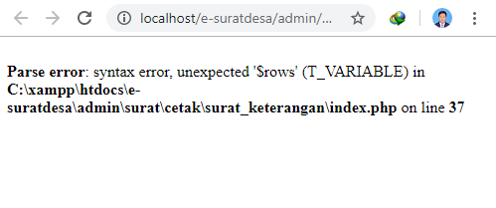

Dalam pengembangan *e-SuratDesa* sering mengalami *parse error* dikarenakan penulisan kode menggunakan PHP murni tanpa framework, sehingga beberapa simbol terkadang lupa untuk di tulis.

* ***Fatal Error***

Fatal error terjadi ketika PHP mengerti kode yang telah ditulis, namun apa yang diminta oleh kode tidak dapat dilakukan. Fatal error akan menghentikan eksekusi script. Jika Kamu mencoba untuk mengakses fungsi yang belum didefinisikan, maka outputnya adalah fatal error.

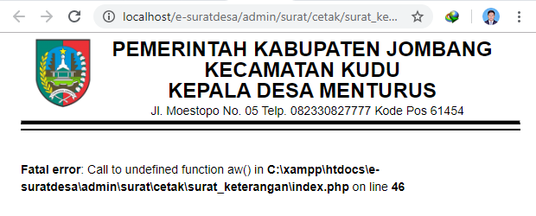

Dalam pengembangan *e-SuratDesa* belum pernah mendapati fatal error karna program berjalan secara terstruktur bukan OOP, sehingga tidak menggunakan *function* khusus dalam tiap proses.

* ***Warning Error***

Warning error tidak akan menghentikan eksekusi dari script. Alasan utama dari warning error yaitu menyertakan file yang tidak ada atau mengisikan jumlah parameter yang tidak pas saat memanggil suatu fungsi.

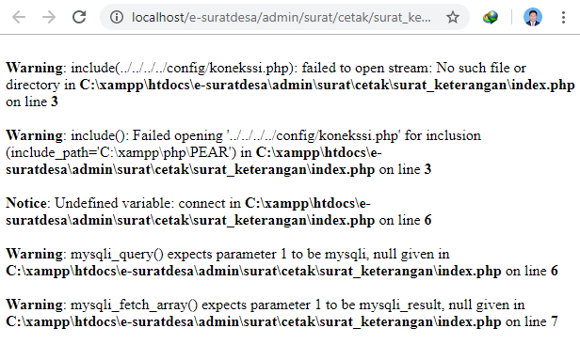

Dalam pengembangan *e-SuratDesa* sering mengalami *warning error* dikarenakan banyaknya penggunaan *query* sehingga memerlukan pemanggilan file koneksi *database* yang seringkali lupa ditambahkan.

* ***Notice Error***

Notice error sama hal nya dengan Warning Error yaitu ketika terjadi notice error eksekusi script tidak akan berhenti. Notice Error akan terjadi ketika kita mencoba untuk mengakses variabel yang belum didefinisikan.

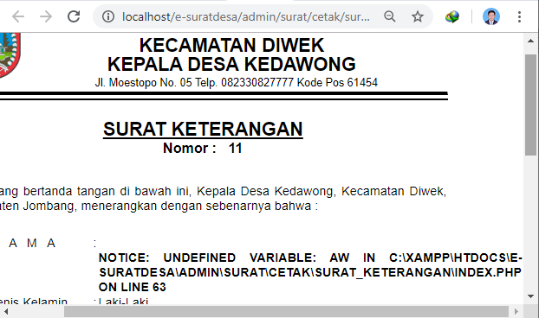

Dalam pengembangan *e-SuratDesa* juga sering mendapati *notice error*, terutama *variable* yang terlupakan atau salah tulis, contoh di dalam *file* yang terdapat 2 *query* dengan variabel berbeda-beda.

1. **Kesimpulan dan Saran**
2. **Kesimpulan**

Berdasarkan analisa, implementasi dan *trace error* yang telah dilakukan dapat di simpulkan bahwa *e-SuratDesa* :

1. Sistem *e-SuratDesa* yang dibangun mengurangi permasalahan proses pelayanan surat yang sebelumnya dilakukan dengan sistem manual.
2. Penggunaan *database* pada sistem *e-SuratDesa* sebagai penyimpanan data, mempermudah pengolahan data penduduk dan surat.
3. Sistem *e-SuratDesa* dapat menghasilkan surat administrasi desa yang tepat dan cepat sehingga dapat meningkatkan efektifitas dan efisiensi pelayanan.
4. **Saran**

Berdasarkan analisa, implementasi dan *trace error* yang telah dilakukan kami menyarankan *e-SuratDesa* :

1. Penambahan metode keamanan dalam sistem.
2. Penambahan halaman *progress* pembuatan surat.
3. Penggunaan *framework* dan *tool development* program untuk memudahkan pengembangan selanjutnya.

**Daftar Pustaka**

Bertha, S. 2012*. Pemrograman Web dengan PHP*. Bandung: Informatika.

Hendrianto, E. 2014. *Pembuatan Sistem Informasi Perpustakaan Berbasis Website Pada Sekolah Menengah Pertama Negeri 1 Donorojo Kabupaten Pacitan* *: Indonesian Journal on Networking and Security (IJNS), Vol.03, No. 04 (hlm. 59).*

Hidayati, R. 2013. *Komputasi Pengolahan Data Penerimaan Peserta Didik Baru di SMK Negeri 3 Pati Berbasis Internet. Journal Spead-Sentral Penelitian Engineering dan Edukasi, Vol.5 No.1.*

Hansen, T., B., Lengstorf, J. 2014. *PHP For Absolute Beginners Second Edition*. Apress.

Remick, J. (2011, January 30). *What Is a Web App? Here's Our Definition - Web.AppStorm*. Dipetik September 24, 2019, dari Web.AppStorm: https://web.appstorm.net/general/opinion/what-is-a-web-app-heres-our-definition/

Rouse, M. (2011). *What is Web Application (Web Apps) and its Benefits*. Dipetik September 24, 2019, dari TechTarget Network: https://searchsoftwarequality.techtarget.com/definition/Web-application-Web-app